# Sistema de potencia

Bus de 24 V.

Batería celdas 2S equilibradas con Buck-Boost bidireccional.

Carga de baterías mediante ¿media rama?

50 W Panel solar con MPPT cutre controlado con ¿media rama?.

Célula peltier con BUCK.

## Convertidores:

1. Baterías – Ecualizador - Buck-Boost bidireccional – duty = 50%.
2. Baterías – Carga/Descarga – Media Rama – Vbus = 24
3. Panel solar – MPPT – Media Rama – 50 W
4. Célula Peltier – PWM – Buck – 50 W

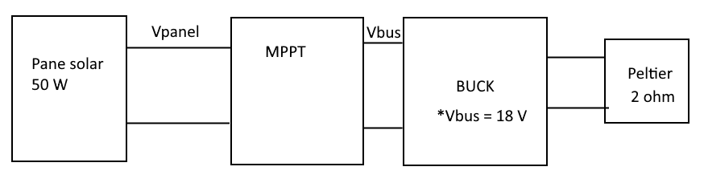

# Condiciones de funcionamiento:

1. El sistema sólo operará bajo luz solar.

# Convertifor 1 rama Panel solar mppt

V_vacio_panel = 18 -> 0 A

V_n_panel = 15 -> I = 2,7 A ; d = 0,5

V_min_panel = 0.

V_bus_n = 24;

V_min_bus = 20, Vmax = 28.

## FUncionamiento:

Arranque: el convertidor alimentará el bus de 24 V.

Condiciones normales: El bus funcionará como cuasi-MPPT del panel solar.

Si el bus de continua supera los 28 V, el convertidor se parará.

## Dimensionado relacion de transformacion

### Relacion de transformacion

Para cndiciones nominales:

V_n_panel = 15 -> I = 2,7 A ; d = 0,5 ; V_bus_n = 24;

1/n = N2/N1 = Vbus/Vp *2 / d -> N2 = 6 N1

Falta decider N1 y N2, que se hace después de buscr núcleo con la ecuación:

### N1 y N2

## Inductor

### VAlor

Dimensionado para el rizado de corriente…

AI = d/2/f*N2/N1*Ve/2*L

Calculo L para:

AI = 0,2 A (10% de I max) ; Vp = 18 V; d = 0,5

AI = Vb/L/2*(1-d)/f -> 1,75 mH

### Nucleo

Dimensionado para rizado Vbus = 20V, lum = 1000. Conmuta a 40 kHz

Simulando -> rizado entre 2,15 A – 1,99 A en la bobina

Material, supongo 3C85 (ur = 1850)

Le echo unas pérdidas de 0,5 W

Pv= Perdidas/VolumenFerrita

<https://es.aliexpress.com/item/1005002288168785.html?spm=a2g0o.productlist.0.0.696249acv6zAaB&algo_pvid=fdac53f3-fbed-4031-bd05-afd6f09a265b&algo_expid=fdac53f3-fbed-4031-bd05-afd6f09a265b-2&btsid=2100bb4716166195006155852e6d35&ws_ab_test=searchweb0_0,searchweb201602_,searchweb201603_>

## Trafo: N1 y N2

EE42

[https://es.aliexpress.com/item/32737872723.html?spm=a2g0o.productlist.0.0.72f750ccrEePKW&algo_pvid=12a483db-c5ef-42d8-aee2-96d975585ed4&algo_expid=12a483db-c5ef-42d8-aee2-96d975585ed4-0&btsid=0b0a050b16166205291418475e1851&ws_ab_test=searchweb0_0,searchweb201602_,searchweb201603_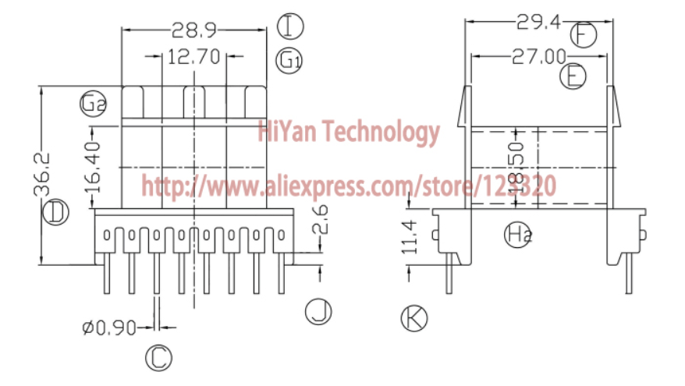](https://es.aliexpress.com/item/32737872723.html?spm=a2g0o.productlist.0.0.72f750ccrEePKW&algo_pvid=12a483db-c5ef-42d8-aee2-96d975585ed4&algo_expid=12a483db-c5ef-42d8-aee2-96d975585ed4-0&btsid=0b0a050b16166205291418475e1851&ws_ab_test=searchweb0_0,searchweb201602_,searchweb201603_)

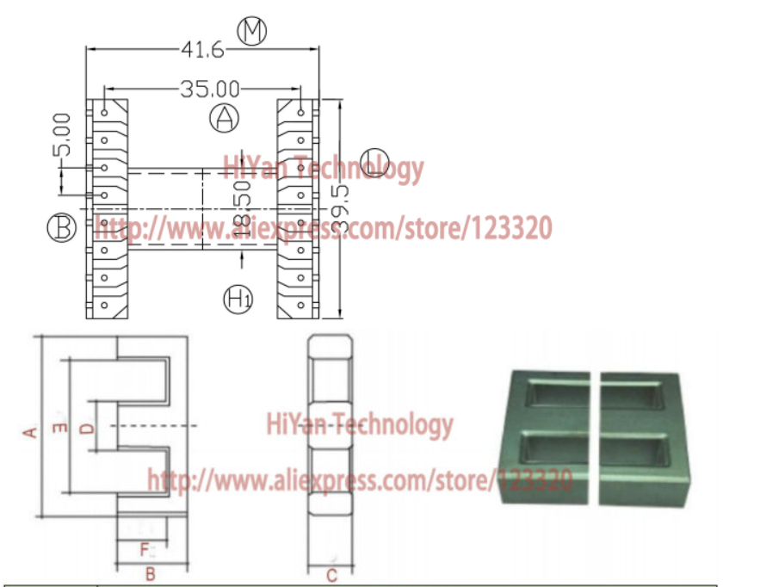

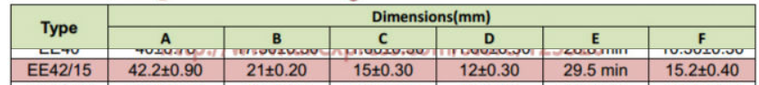

## EE33



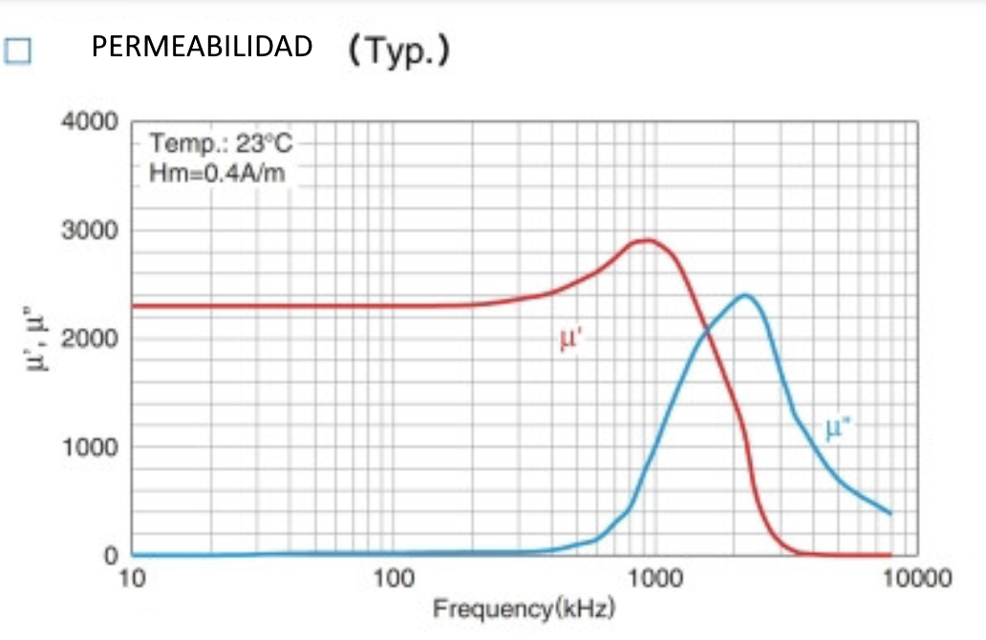

## Dimensionado Diodos

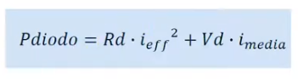

De la simulación:

Irms = 0,67

Im = 0,32 A

Vmax = 58 V

Diodo SF26 – Entra dentro de los parámetros. Quizás sea demasiado lento, comprobar.

* Rd = 2,3 ohm
* Vd = 0,8

## Transistores

De la simulación:

Vtmax = 19 V

Itm = 2

Itrms = 4

, pero con Vd = 0.

### IRF740 – necesita disipador mediano

Rdson = 0,48

Vmax = 400V  
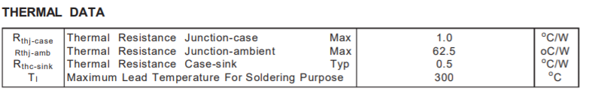

P = 0,48 * 4*4 = 7,68 W

ATj = (1+ 62,5)*7,68 > 400 ºC -> Hace falta disipador

ATj = (8,5)*7,68 > 400 ºC -> Hace falta disipador

### IRF3205 – Este no necesita disipador

Vmax = 55V

RdOn = 8 mOhm

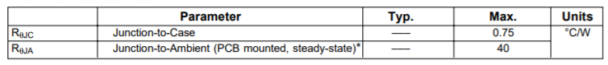

P = 0,008 * 4*4 = 0,128W

Tj = 35 + 0,128 * (0,75+40) = 40 ºC.